КАЗАНСКИЙ ГОСУДАРСТВЕННЫЙ УНИВЕРСИТЕТ КУЛЬТУРЫ И ИСКУССТВ
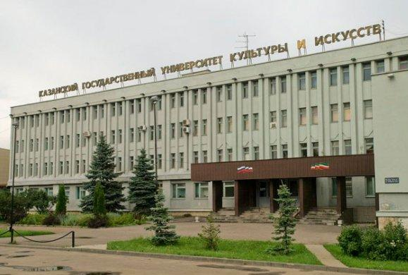

Факультет Социально-культурной деятельности в 2013-2014 учебном году принимает по специальностям:

- Социально-культурная деятельность.
Квалификация: 071400 Бакалавр социально-культурной деятельности по направлению:
- «Менеджмент в социально-культурной сфере», квалификация (степень) – «бакалавр».
- «Менеджмент детско-юношеского досуга», квалификация (степень) – «бакалавр».
- Социально-культурная деятельность (магистратура), квалификация (степень) – «магистр».
- Социально-культурная деятельность (заочная форма обучения)
«Менеджмент социально-культурной деятельности», квалификация (степень) – «бакалавр».

Объекты профессиональной деятельности выпускника:
- правительственные и неправительственные организации, учреждения, ассоциации, объединения, фонды культуры, образования, социальной работы (подведомственные учреждения и организации Министерства культуры. Министерства труда, занятости и социальной защиты, Министерства образования, Министерства по делам молодежи, спорту и туризму, Научно-методические центры, училища и колледжи культуры и искусств);
- культурно-досуговые учреждения разных типов: Культурно-развлекательные и спортивные комплексы; Национально-культурные центры, Детские центры творчества. Дома культуры и школы искусств, Молодежные центры. Дома дружбы народов, парки культуры и отдыха, клубы.
Выпускники работают в качестве:
- директоров, администраторов, менеджеров социально-культурной сферы;
- разработчиков оригинальных социально-культурных проектов и программ;
- преподавателей культурологических дисциплин в образовательных учреждениях;
- научных сотрудников лабораторий, центров по проблемам культуры и искусства.
На данной специальности студенты осваивают следующие дисциплины:
- Менеджмент;
- Менеджмент и технологии детско-юношеского досуга;
- Инновационный менеджмент;
- Мировой турбизнес;
- Педагогика;
- Психология;
- Экономика;
- Социально-культурное проектирование форм детско-юношеского досуга;
- Теория и практика связи с общественностью;
- Интернет технологии в сфере культуры;
- Управление персоналом в социально-культурной сфере;
- Социология культуры;
- Молодежные субкультуры;
- Арт-менеджмент;
- Технологии рекреационных корпоративных программ;
- Финансы в СКС;
- Анализ хозяйственной деятельности учреждений в СКС;
- Инвестиции в СКС
Вступительные экзамены:
- «Менеджмент социально-культурной деятельности», «Менеджмент детско-юношеского досуга»:
- социально-культурная деятельность – собеседование по проблемам развития культуры и искусства, выявление общекультурного уровня поступающих, их ориентированности и предрасположенности к социально-культурной деятельности;
- русский язык (ЕГЭ);
- литература (ЕГЭ);
- специальность: творческий конкурс, собеседование.
- «Социально-культурная деятельность (магистратура)»:
- специальность (собеседование).
- «Социально-культурная деятельность (заочная форма обучения)»:
- русский язык (ЕГЭ);
- литература (ЕГЭ);
- специальность: творческий конкурс, собеседование.
Для граждан, имеющих: среднее (полное) общее образование, полученное до 1 января 2009г., вступительные экзамены:
- Русский язык (тесты).
- Литература (сочинение).
- Специальность: творческий конкурс, собеседование.
Лица, имеющие диплом Бакалавра по направлению: 071400 – Социально-культурная деятельность, могут поступить на специализированную магистерскую подготовку на конкурсной основе. Срок обучения в Магистратуре 2 года, заочная форма 2,5 года.
В 2004 году при кафедре открыта аспирантура по специальности 13.00.05 – теория, методика и организация социально-культурной деятельности.
Сроки проведения подготовительных курсов:
- с 1 ноября по 1 февраля 2012 г. (занятия проводятся в вечернее время);
- с 1 марта по 1 июня 2013 г. (занятия проводятся в вечернее время);
- с 15 по 30 июня 2013 г. (для поступающих на заочное отделение);
- с 1 по 15 июля (для поступающих на дневное отделение).

Стоимость обучения на подготовительных курсах:
- подготовка к ЕГЭ по предметам: русский язык, литература – 4 тыс. руб. за предмет;
- по направлению подготовки «Социально-культурная деятельность» – 4 тыс. руб.
Условия обучения:
- очная форма обучения – 4 года;
- заочная форма обучения – 5 лет.
Обучение возможно на бюджетной и договорной основах.
Юношам на время обучения предоставляется отсрочка от армии.

Информация для контактов:
420059, г. Казань, Оренбургский тракт, 3.
Проезд: всеми видами транспорта до ост. ВДНХ (Казанская ярмарка).
Телефоны:
(843) 277-53-60 (деканат Социально-культурной деятельности КазГУКИ);
(843) 277-59-17 (приемная комиссия КазГУКИ).

